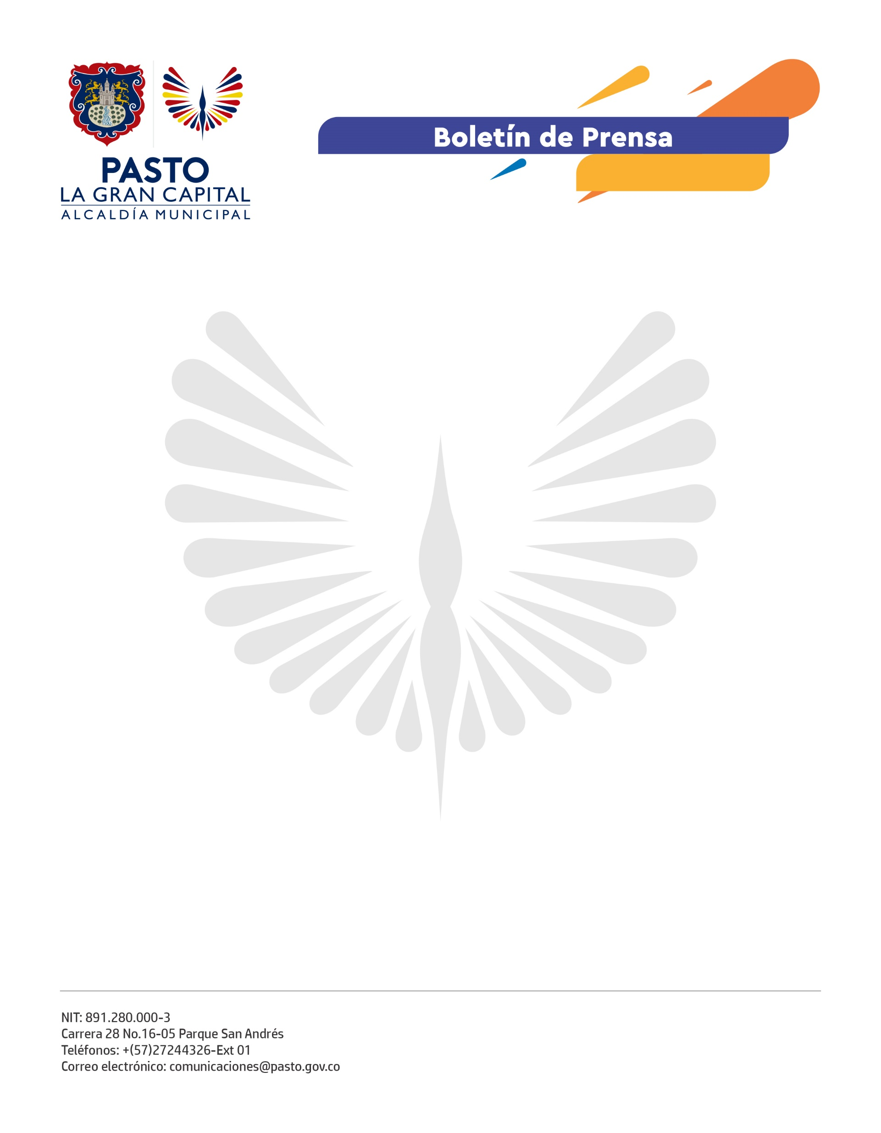
No. 231
30 de mayo de 2021

UN TRABAJADOR DE LA ACTIVIDAD COMUNAL ES EL NUEVO SECRETARIO DE DESARROLLO COMUNITARIO DE PASTO

El Magíster en Administración Pública, Mario Fernando Pinto Calvache, fue nombrado por el Alcalde Germán Chamorro De La Rosa, como secretario de Desarrollo Comunitario, dada su experiencia en distintos escenarios para fortalecer la acción comunal y la participación ciudadana.

La Administración Municipal confía que su trayectoria contribuirá a forjar los lazos de unión en los territorios, bajo la orientación de un comunal destacado.

El Secretario Mario Pinto fue presidente de la Junta de Acción Comunal de Chapal y Presidente de Asojuntas, Comuna 5, desde donde articuló con los otros líderes procesos sociales.

“Algo de resaltar es la organización comunal y el apoyo para reconocer el trabajo de los diferentes líderes, y que pensemos en comunidad, siempre en mente los beneficios colectivos y no particulares”, manifestó el funcionario durante su nombramiento.

El nuevo secretario de Desarrollo Comunitario es economista con maestría en administración pública, cuenta con un amplio recorrido académico y laboral. En su experiencia académica sobresale su ponencia en el 1er. Congreso Latinoamericano y del Caribe de Líderes, Semilleros y Grupo de Investigación, realizado en La Habana, Cuba, en el año 2016; así como su participación en foros, investigaciones y conferencias.

Desde su cargo espera contribuir con los objetivos del Plan de Desarrollo Municipal y las agenda de trabajo del sector rural y urbano.

